อ่านได้คล่อง...ต้องรู้วิธี
เรื่องที่ ๔ การอ่านงานเขียนเชิงอธิบาย คำสั่ง ข้อแนะนำ และปฏิบัติตาม
แผนการจัดการเรียนรู้ที่ ๑ การใช้พจนานุกรม

ชั้นประถมศึกษาปีที่ ๖ เวลา ๑ ชั่วโมง
หน่วยการเรียนรู้ที่ ๑๓
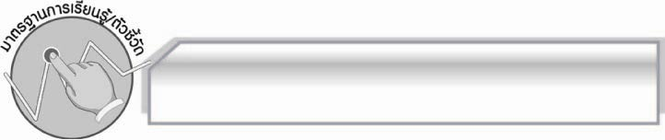
มาตรฐานการเรียนรู้/ตัวชี้วัด

มาตรฐานการเรียนรู้
มาตรฐาน ท ๑.๑ ใช้กระบวนการอ่านสร้างความรู้และความคิดเพื่อนำไปใช้ตัดสินใจ แก้ปัญหาในการดำเนินชีวิต และมีนิสัยรักการอ่าน
ตัวชี้วัด
ท ๑.๑ ป.๖/๖ อ่านงานเขียนเชิงอธิบาย คำสั่ง ข้อแนะนำ และปฏิบัติตาม
ท ๑.๑ ป.๖/๙ มีมารยาทในการอ่าน

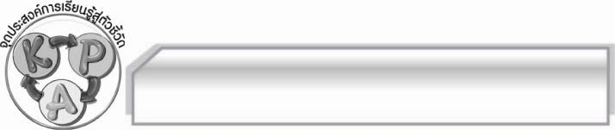
จุดประสงค์การเรียนรู้สู่ตัวชี้วัด

๑. อธิบายหลักการใช้พจนานุกรมได้ (K)
๒. ใช้พจนานุกรมเรียงลำดับคำและหาความหมายของคำได้ (P)
๓. เห็นประโยชน์ของการใช้พจนานุกรม (A)

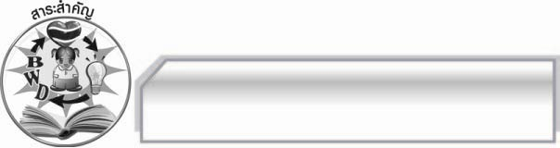
สาระสำคัญ

การใช้พจนานุกรมในการค้นหาคำศัพท์ ทำให้สามารถเลือกใช้คำในการสื่อความหมาย
และอ่านข้อความต่างๆ ได้ถูกต้อง

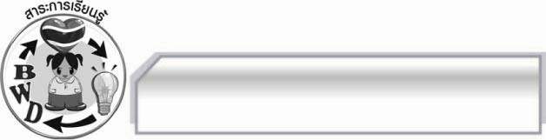
สาระการเรียนรู้

การใช้พจนานุกรม

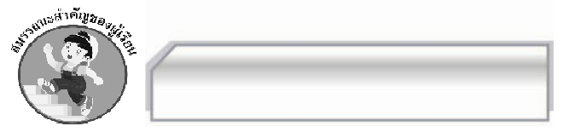

สมรรถนะสำคัญของผู้เรียน

- ความสามารถในการสื่อสาร
- ทักษะการอ่าน
- ทักษะการเขียน
- ทักษะการฟัง การดู และการพูด
- ความสามารถในการคิด
- การให้เหตุผล
- การจัดระบบความคิดเป็นแผนภาพ
- การปฏิบัติ/การสาธิต
- การสรุปความรู้
- ความสามารถในการแก้ปัญหา
- ความสามารถในการใช้ทักษะชีวิต

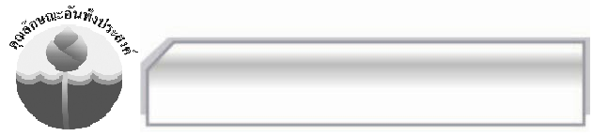
คุณลักษณะอันพึงประสงค์

ใฝ่เรียนรู้
ตัวชี้วัดที่ ๔.๑ ตั้งใจ เพียรพยายามในการเรียนและเข้าร่วมกิจกรรมการเรียนรู้
รักความเป็นไทย

ตัวชี้วัดที่ ๗.๒ เห็นคุณค่าและใช้ภาษาไทยในการสื่อสารได้อย่างถูกต้องและเหมาะสม

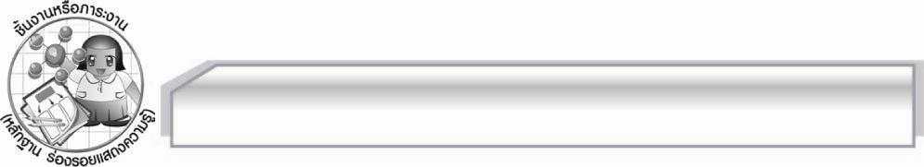
ชิ้นงานหรือภาระงาน (หลักฐาน ร่องรอยแสดงความรู้)

๑. แผนภาพความคิดเกี่ยวกับประโยชน์ของการใช้พจนานุกรม
๒. ใบงาน เรื่อง การใช้พจนานุกรม

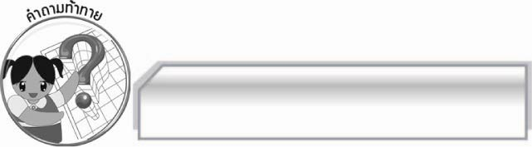
คำถามท้าทาย

การใช้พจนานุกรมมีประโยชน์ต่อการเรียนของนักเรียนอย่างไร

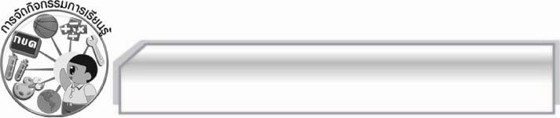
การจัดกิจกรรมการเรียนรู้

๑. ครูนำบัตรคำต่อไปนี้มาติดไว้บนกระดานในลักษณะต่อไปนี้


ปลา
นก
ช้าง
ม้า
กุ้ง

แล้วครูใช้คำถามเพื่อให้นักเรียนร่วมกันแสดงความคิดเห็น ดังนี้
 นักเรียนสามารถเรียงคำในบัตรคำตามลำดับก่อน - หลังได้อย่างไร (ตัวอย่างคำตอบ กุ้ง ช้าง นก ปลา ม้า)
 นักเรียนใช้เงื่อนไขใดในการเรียงลำดับคำเหล่านี้ (ตัวอย่างคำตอบ เรียงตามตัวอักษร)
๒. ครูนำพจนานุกรมมาให้นักเรียนดูแล้วใช้คำถามเพื่อให้นักเรียนร่วมกันสนทนา ดังนี้
 สิ่งที่นักเรียนเห็นคืออะไร (ตัวอย่างคำตอบ พจนานุกรม)
 พจนานุกรมมีประโยชน์อย่างไร (ตัวอย่างคำตอบ ใช้ค้นหาความหมายของคำศัพท์ ค้นหา
คำอ่าน)
๓. ให้นักเรียนแบ่งกลุ่มออกเป็น ๕ กลุ่ม กลุ่มละเท่า ๆ กัน แล้วให้นักเรียนแต่ละกลุ่มร่วมกันศึกษาเกี่ยวกับการใช้พจนานุกรมและประโยชน์ของพจนานุกรม จากนั้นให้แต่ละกลุ่มออกมานำเสนอผลงานของกลุ่มตนเองให้ครูและเพื่อน ๆ กลุ่มอื่น ๆ ฟัง พร้อมทั้งตรวจสอบความถูกต้อง และครูนำข้อมูลประโยชน์ของการใช้พจนานุกรมมาสรุปลงในแผนภาพความคิดบนกระดาน ให้นักเรียนตรวจสอบ
ความถูกต้อง พร้อมทั้งอธิบายและยกตัวอย่างเพิ่มเติมอีกครั้ง เพื่อให้นักเรียนเข้าใจมากขึ้น
๔. ให้นักเรียนแบ่งกลุ่มออกเป็นกลุ่มละ ๕ คน แล้วเล่นเกมเรียงคำดีมีชัยชนะ โดยมีขั้นตอนการเล่น ดังนี้
 ครูแจกพจนานุกรมให้นักเรียนกลุ่มละ ๑ เล่ม
 ครูนำบัตรคำต่อไปนี้มาติดไว้ในลักษณะคว่ำไว้บนกระดาน ๓ ชุด

ไกล่เกลี่ย
กตัญญู
กติกา
เกียรติยศ
กตเวที
ชุดที่ ๑

อัญชัน
จันทร์กะพ้อ
มณฑา
รสสุคนธ์
พวงชมพู
ชุดที่ ๒
ชุดที่ ๓
เต็นท์
ตี
ตุ้งติ้ง
ตุ๊กตา
ตุกติก

 ครูพลิกบัตรคำทีละชุด แล้วให้นักเรียนแต่ละกลุ่มเรียงลำดับก่อน-หลังของบัตรคำ ตามพจนานุกรมจนครบทั้ง ๓ ชุด กลุ่มใดเรียงได้ถูกต้องก่อนได้คะแนน และกลุ่มที่ได้คะแนนมากที่สุดเป็นฝ่ายชนะ
 ครูเรียงบัตรคำแต่ละชุดตามลำดับก่อน-หลังให้นักเรียนดูและร่วมกันตรวจสอบความถูกต้อง โดยใช้พจนานุกรมอีกครั้ง
๕. ให้นักเรียนแบ่งกลุ่มออกเป็น ๕ กลุ่ม ๆ ละเท่า ๆ กัน แล้วให้แต่ละกลุ่มเล่นเกมเปิดไวได้แต้ม โดย
มีขั้นตอนการเล่น ดังนี้
 ครูนำบัตรคำต่อไปนี้มาติดไว้บนกระดาน แล้วให้นักเรียนอ่านจำนวน ๑ รอบ
บุษราคัม
เพชฌฆาต
ลักปิดลักเปิด
มุสลิม
สกาว

 ให้แต่ละกลุ่มใช้พจนานุกรมหาคำอ่าน ชนิดของคำและความหมายของคำลงในกระดาษ A๔
 กลุ่มใดทำเสร็จก่อนและถูกต้องได้เป็นฝ่ายชนะ โดยมีครูและเพื่อนกลุ่มอื่นๆ ตรวจสอบความถูกต้องจากนั้นให้นักเรียนร่วมกันเรียงลำดับก่อน-หลังของคำในบัตรคำดังกล่าวให้ถูกต้อง โดยมีครูคอยให้คำแนะนำและตรวจสอบความถูกต้อง
๖. ให้นักเรียนร่วมกันสนทนาเกี่ยวกับประโยชน์ของการใช้พจนานุกรม
๗. ให้นักเรียนทำใบงานที่ ๑๕ เรื่อง การใช้พจนานุกรม แล้วร่วมกันตรวจสอบความถูกต้อง
๘. ให้นักเรียนและครูร่วมกันสรุปความรู้ดังนี้ การใช้พจนานุกรมในการค้นหาคำศัพท์ ทำให้ผู้ใช้สามารถเลือกใช้ในการสื่อความหมายและอ่านข้อความต่าง ๆ ได้ถูกต้อง พร้อมทั้งสามารถกำหนดความรู้ให้ผู้อื่นได้ด้วยความมั่นใจ ถูกต้อง แม่นยำ
๙. ให้นักเรียนร่วมกันแสดงความคิดเห็น โดยครูใช้คำถามท้าทาย ดังนี้
๏ การใช้พจนานุกรมมีประโยชน์ต่อการเรียนของนักเรียนอย่างไร

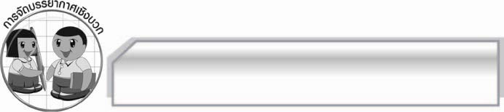
การจัดบรรยากาศเชิงบวก

ให้นักเรียนแสดงความคิดเห็นเกี่ยวกับการใช้พจนานุกรมอย่างอิสระ ครูกล่าวชมเชยนักเรียนในการร่วมในกิจกรรม

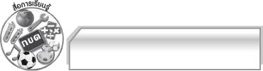
สื่อการเรียนรู้

๑. บัตรคำ
๒. พจนานุกรม
๓. เกม
๔. ใบงาน

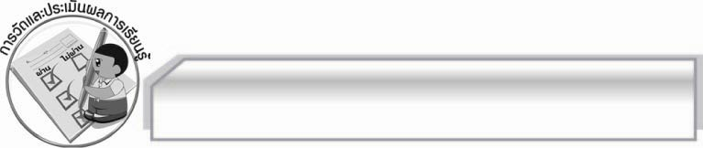
การวัดและประเมินผลการเรียนรู้

๑. วิธีการวัดและประเมินผล
๑.๑ สังเกตพฤติกรรมของนักเรียนในการเข้าร่วมกิจกรรม
๑.๒ สังเกตพฤติกรรมของนักเรียนในการเข้าร่วมกิจกรรมกลุ่ม
๑.๓ ตรวจใบงานที่ ๑๕
๒. เครื่องมือ
๒.๑ แบบสังเกตพฤติกรรมการเข้าร่วมกิจกรรม
๒.๒ แบบสังเกตพฤติกรรมการเข้าร่วมกิจกรรมกลุ่ม
๓. เกณฑ์การประเมิน
๓.๑ การประเมินพฤติกรรมการเข้าร่วมกิจกรรม
ผ่านตั้งแต่ ๒ รายการ ถือว่า ผ่าน
ผ่าน ๑ รายการ ถือว่า ไม่ผ่าน
๓.๒ การประเมินพฤติกรรมการเข้าร่วมกิจกรรมกลุ่ม
คะแนน ๙ - ๑๐ ระดับ ดีมาก
คะแนน ๗ - ๘ ระดับ ดี
คะแนน ๕ - ๖ ระดับ พอใช้
คะแนน ๐ - ๔ ระดับ ควรปรับปรุง

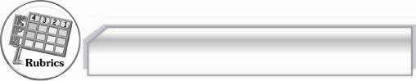
การประเมินผลตามสภาพจริง (Rubrics)

การประเมินใบงานนี้ให้ผู้สอนพิจารณาจากเกณฑ์การประเมินผลตามสภาพจริง (Rubrics)
เรื่อง การใช้พจนานุกรม
ระดับคะแนน  เกณฑ์การประเมิน | ๔ | ๓ | ๒ | ๑
การใช้พจนานุกรม | ใช้พจนานุกรมได้  คล่องแคล่วและ  รวดเร็ว สามารถ  แนะนำผู้อื่นได้ | ใช้พจนานุกรมได้  คล่องแคล่วและ  รวดเร็ว | ใช้พจนานุกรมได้  ตามวิธีการที่  ถูกต้องแต่ต้องใช้เวลา | ใช้พจนานุกรมได้  แต่ต้องมีผู้แนะนำ

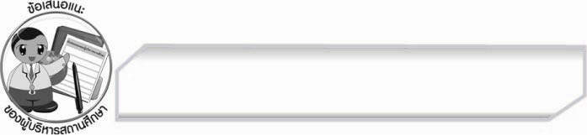
ข้อเสนอแนะของผู้บริหารสถานศึกษา
______________________________________________________________________________
______________________________________________________________________________
______________________________________________________________________________
______________________________________________________________________________
______________________________________________________________________________
______________________________________________________________________________
______________________________________________________________________________
______________________________________________________________________________
______________________________________________________________________________
______________________________________________________________________________
______________________________________________________________________________
______________________________________________________________________________
______________________________________________________________________________
______________________________________________________________________________
______________________________________________________________________________
______________________________________________________________________________
______________________________________________________________________________
______________________________________________________________________________
______________________________________________________________________________
______________________________________________________________________________
______________________________________________________________________________
______________________________________________________________________________
______________________________________________________________________________
______________________________________________________________________________

ลงชื่อ_________________________ (ผู้บริหารสถานศึกษา)
(_________________________)
________/________/________


บันทึกหลังการสอน

ผลการจัดการเรียนการสอน

______________________________________________________________________________
______________________________________________________________________________
______________________________________________________________________________
______________________________________________________________________________
______________________________________________________________________________
______________________________________________________________________________

ปัญหา / อุปสรรค

______________________________________________________________________________
______________________________________________________________________________
______________________________________________________________________________
______________________________________________________________________________
______________________________________________________________________________
______________________________________________________________________________

แนวทางแก้ไข

______________________________________________________________________________
______________________________________________________________________________
______________________________________________________________________________
______________________________________________________________________________
______________________________________________________________________________
______________________________________________________________________________

ลงชื่อ_________________________ (ผู้บันทึก)
(_________________________)
________/________/________

